
Système Embarquée 2016 / 2017
TD Machine II
Bascules et Registres (registres fait maison)

Le but des TD machine du module est de vous rendre autonomes sur l’utilisation et la mise en œuvre de systèmes à bas e de microcontrôleurs (ici de la famille ATMEL sur carte Arduino) et d’électronique numérique.

Il vous sera donc demandé d’avoir une démarche de type ingénieur dans la recherche des informations (docs techniques, communauté web, très souvent en anglais...) et la mise en œuvre des systèmes

IMPORTANT : Pensez à prendre des notes pour vous : termes nouveaux comme « PWM », modes opératoires comme le repérage de l’anode sur une LED, entrée sorties de la carte etc...

Matériel :
- Carte Arduino Uno, Cordon USB
- Project Board et câbles
- 4 Leds
- 4 Résistances de 220 Ω et une résistance 1 KΩ
- 2 Circuits 74hc74

Partie 1 :
PWM :
- Reprendre le dernier exercice « Fade » du TD I.

- À l’aide d’une bascule D, réalisez une division de fréquence par deux du fading.
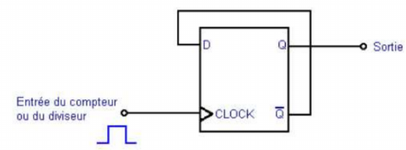

- Visualisez ce nouveau signal à l’aide d’une seconde Led. Vous pouvez faire varier les paramètres du signal PWM de fading (brightness et/ou fadeAmount) pour une meilleure visualisation. Vous pouvez ensuite faire une division par 4, par 8 etc... à l’aide d’autres bascules.

Partie 2 :
Réalisation d’un registre de stockage lecture écriture parallèle.

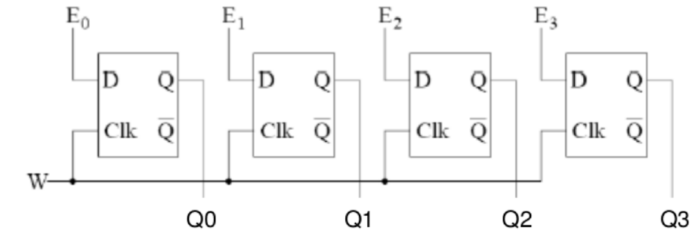

Vous trouvez la documentation nécessaire à l'utilisation du composant 74hc74 sur le lien suivant :
http://www.nxp.com/documents/data_sheet/74HC_HCT74.pdf

- Réaliser le circuit ci-dessus.
Vous piloterez les entrées (mot de 4 bits) et le signal W depuis la carte Arduino. Les sorties (mot de 4 bits) seront visualisées par des Leds.
Attention, n’oubliez pas les entrées de forçage des bascules.

- À quoi sert ce registre ?

- À quoi sert le signal W ?

Partie 3 :
Réalisation d’un registre à décalage parallèle-parallèle

À l’aide de 4 bascules D, réalisez un registre à décalage à « entrée parallèle » et « sortie parallèle ».
Pour réaliser correctement les branchements, il vous faut rechercher la doc technique de la bascule D que vous trouvez ici : http://www.nxp.com/documents/data_sheet/74HC_HCT74.pdf

Schéma du registre :
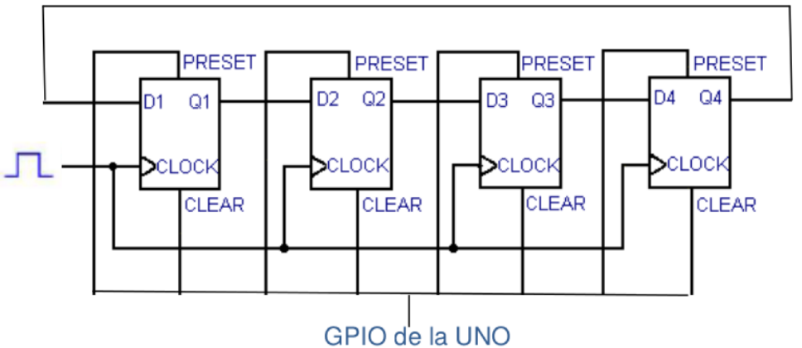

- Le mot à décaler sera chargé en parallèle dans le registre via 8 bits du GPIO de la carte qui forceront les entrées de chargement asynchrone des bascules.

- La clock sera générée depuis l'Arduino. Vous vérifierez que la fréquence de la clock cadence bien le décalage.

- Vous visualiserez les sorties Q1, Q2, Q3, Q4 par des Leds. Dans quel sens le mot se décale-t-il ?

- Que faut-il faire pour décaler dans l’autre sens ?

- Quel montage réaliser pour que l’on puisse au choix décaler d’un côté ou de l’autre à l’aide d’un simple switch ?

